МИНИСТЕРСТВО НАУКИ И ВЫСШЕГО ОБРАЗОВАНИЯ РОССИЙСКОЙ ФЕДЕРАЦИИ
[Полное название вуза]
Кафедра физического воспитания

РЕФЕРАТ
по дисциплине «Физическая культура»
на тему: «Влияние физической культуры на здоровье студентов»

Выполнил(а): студент гр. ____
__________________ / И. О. Фамилия

Проверил(а): __________________
__________________ / И. О. Фамилия

[Город] 2026
Пример работы, выполненной в Универ AI · univerai.ru
СОДЕРЖАНИЕ
ВВЕДЕНИЕ 3
1. Теоретические основы связи физической культуры и здоровья 5
1.1 Понятие физической культуры и её место в высшем образовании 5
1.2 Механизмы влияния двигательной активности на организм 7
2. Физическая культура в жизни современного студента 11
2.1 Двигательная активность и здоровье студентов: данные исследований 11
2.2 Влияние занятий на учёбу и психологическое состояние, пути повышения активности 15
3. Организация самостоятельных занятий студента 18
3.1 Самоконтроль: пульс, самочувствие и функциональные пробы 18
3.2 Примерный недельный план занятий и его обоснование 20
ЗАКЛЮЧЕНИЕ 23
СПИСОК ИСПОЛЬЗОВАННЫХ ИСТОЧНИКОВ 25
ВВЕДЕНИЕ
Типичный день студента выглядит примерно так: полтора часа в транспорте, шесть часов на парах, вечер за ноутбуком с домашним заданием, а перед сном ещё час со смартфоном. Тело при этом почти всё время сидит. Всемирная организация здравоохранения предупреждает, что люди с недостаточной физической активностью имеют на 20–30% более высокий риск смерти, чем достаточно активные [9]. Для двадцатилетнего человека эта цифра кажется далёкой абстракцией, но привычки, сложившиеся в студенческие годы, часто остаются на всю жизнь.
Государство придаёт этой теме большое значение. Указ Президента о национальных целях развития 2020 года ставил задачу довести долю граждан, систематически занимающихся физической культурой и спортом, до 70% [2], а по словам министра спорта, к маю 2025 года она достигла 60,8% [3]. Вузы обязаны включать физическую культуру в учебные планы, однако зачёт по физкультуре многие студенты воспринимают как формальность. Насколько обоснован такой взгляд — один из вопросов этой работы. Ответ на него важен прежде всего для самих студентов, которые решают, как распорядиться своим временем и силами.
Цель реферата — показать, как занятия физической культурой влияют на здоровье студентов и как студенту выстроить самостоятельные занятия с пользой для себя. Для этого нужно решить четыре задачи: раскрыть понятие физической культуры и её место в высшем образовании; рассмотреть механизмы воздействия двигательной активности на организм и рекомендации о её объёме; проанализировать данные исследований о физической активности студентов и её связи с учёбой и психологическим состоянием; описать доступные способы самоконтроля и на их основе составить примерный недельный план занятий.
Объект исследования — здоровье студенческой молодёжи, предмет — влияние на него систематических занятий физической культурой. В работе использованы Федеральный закон «О физической культуре и спорте в Российской Федерации», рекомендации ВОЗ, учебники по физической культуре для вузов и эмпирические исследования российских авторов, опубликованные в журналах «Профилактическая медицина» и «Вопросы образования». Для практической главы привлечены зарубежные работы о дозировании нагрузки по пульсу, включая позицию Американского колледжа спортивной медицины. Реферат состоит из введения, трёх глав, заключения и списка источников.
1. Теоретические основы связи физической культуры и здоровья
1.1 Понятие физической культуры и её место в высшем образовании
В быту под физкультурой понимают утреннюю зарядку или урок в спортзале. Закон даёт куда более широкое определение. Согласно статье 2 Федерального закона № 329-ФЗ, физическая культура — это «часть культуры, представляющая собой совокупность ценностей, норм и знаний, создаваемых и используемых обществом в целях физического и интеллектуального развития способностей человека, совершенствования его двигательной активности и формирования здорового образа жизни, социальной адаптации путем физического воспитания, физической подготовки и физического развития» [1].
В этом определении стоит обратить внимание на два момента. Во-первых, физическая культура названа частью культуры вообще, то есть речь идёт о ценностях и знаниях, а не о количестве отжиманий. Во-вторых, среди её целей прямо упомянуто интеллектуальное развитие. Законодатель, по сути, признаёт связь движения и умственной деятельности, о которой пойдёт речь ниже.
В учебной литературе выделяют несколько функций физической культуры. Оздоровительная связана с укреплением здоровья и профилактикой заболеваний, образовательная — с усвоением знаний о своём теле и способах его тренировки, воспитательная — с формированием дисциплины, воли, умения работать в команде [6]. Для студента не менее важна прикладная функция: подготовка к будущей профессиональной деятельности, будь то длительная работа за компьютером или физически тяжёлый труд на производстве. Связь функций между собой удобно показать схемой (рисунок 1).
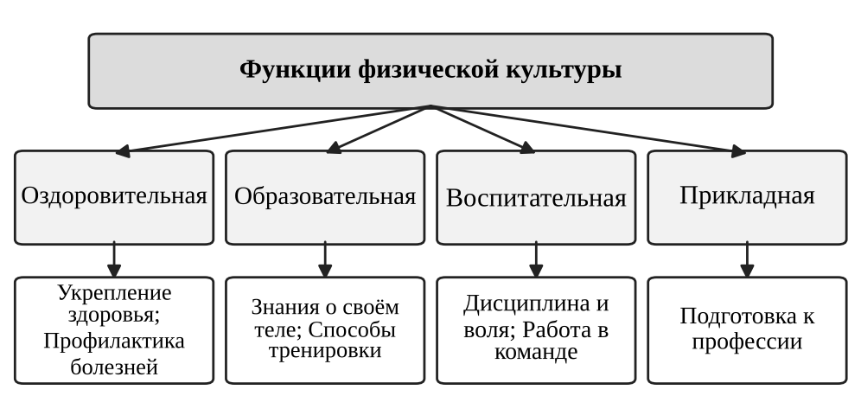
Рисунок 1 – Функции физической культуры
Источник: составлено автором по [6].
Схема показывает, что укрепление здоровья — лишь одна из ветвей. Студент, который освоил технику упражнений и понял, как дозировать нагрузку, получает знание, полезное и через двадцать лет. Воспитательная ветвь проявляется не так заметно, но тот, кто привык ходить на тренировку в дождь и после трудного дня, легче выдерживает и длинную сессию.
У отечественной системы физического воспитания глубокие корни. Её научные основы заложил врач и педагог П. Ф. Лесгафт, который в 1896 году открыл в Петербурге курсы для подготовки руководителей физического образования и настаивал на том, что упражнения должны развивать тело вместе с сознательным отношением к движению. В 1931 году в СССР появился комплекс «Готов к труду и обороне», а в 2014 году он был возрождён как Всероссийский физкультурно-спортивный комплекс ГТО. Студенты сегодня могут сдавать его нормативы и получать знаки отличия, которые учитываются, например, при назначении повышенной стипендии в ряде вузов.
Физическая культура — обязательная дисциплина в российских вузах. Статья 28 того же закона регулирует физическое воспитание в системе образования [1], а федеральные государственные образовательные стандарты бакалавриата предусматривают дисциплину «Физическая культура и спорт» в обязательной части программы и элективные курсы по физической культуре в объёме не менее 328 академических часов. Эти часы не переводятся в зачётные единицы, что само по себе говорит об особом статусе предмета: он нужен не для оценки, а для здоровья.
Как организованы занятия? Студентов по результатам медицинского осмотра распределяют на основную, подготовительную и специальную медицинскую группы. Первые занимаются по полной программе, вторые — с ограничениями по нагрузке, третьи — по особым методикам, учитывающим заболевание. В учебных пособиях для вузов подчёркивается, что физическая культура должна формировать у студента устойчивую потребность в здоровом образе жизни, которая сохранится после окончания учёбы [4].
Здесь кроется главное противоречие. Две пары в неделю сами по себе не способны обеспечить рекомендованный объём двигательной активности. Если студент ограничивается обязательными занятиями, остальные пять дней он фактически проводит сидя. Поэтому цель вузовского курса шире, чем просто «отработать часы»: научить человека тренироваться самостоятельно, выбирать вид активности по душе и понимать, зачем он это делает [4].
Простой подсчёт это подтверждает. Пара длится 90 минут, но часть времени уходит на переодевание, построение и объяснение заданий, так что активной работы набирается минут 45–60. Две такие пары дают в лучшем случае около двух часов в неделю, тогда как нижняя граница рекомендаций ВОЗ — 150 минут умеренной нагрузки [8]. А в каникулы и сессию обязательных занятий нет вовсе, и разрыв становится ещё больше.
Важно и то, что понятие здоровья давно вышло за рамки отсутствия болезней. В уставе ВОЗ здоровье определено как состояние полного физического, душевного и социального благополучия. Физическая культура затрагивает все три составляющие: тренирует тело, снимает психическое напряжение и даёт возможность общения. Именно поэтому её влияние на студентов нельзя сводить к показателям выносливости или силы.
1.2 Механизмы влияния двигательной активности на организм
Человеческий организм сформировался в условиях постоянного движения. Наши предки проходили за день многие километры в поисках пищи, и физиология до сих пор рассчитана на такой режим. Когда движения не хватает, развивается гиподинамия: слабеют мышцы, снижается работоспособность сердца, замедляется обмен веществ, ухудшается кровоснабжение мозга [6].
Начнём с сердечно-сосудистой системы. При регулярных аэробных нагрузках — беге, плавании, езде на велосипеде, быстрой ходьбе — сердце тренированного человека за одно сокращение выбрасывает больше крови, а частота пульса в покое снижается. Сосуды становятся эластичнее, давление нормализуется. По данным ВОЗ, достаточная физическая активность снижает риск сердечно-сосудистой смертности, гипертонии, диабета второго типа и некоторых видов рака [9].
Мышечная и костная системы также нуждаются в нагрузке. Силовые упражнения укрепляют мышцы спины и пресса, которые удерживают позвоночник. Для студента, проводящего за столом по восемь–десять часов в день, это прямая профилактика болей в спине и шее, нарушений осанки. Нагрузка стимулирует и минерализацию костей: плотность костной ткани, набранная в молодости, во многом определяет риск остеопороза в старости.
Движение влияет на обмен веществ. Мышцы при работе активно потребляют глюкозу, повышается чувствительность тканей к инсулину, расходуется лишний жир. ВОЗ включает улучшение показателей жировой массы тела в число доказанных эффектов физической активности [9]. Для студентов, чьё питание, по данным опросов, часто бывает несбалансированным [5], это особенно актуально.
Особенно интересна для студента связь движения с работой мозга. Во время нагрузки усиливается мозговой кровоток, а регулярные тренировки, как показывают исследования, связаны с лучшей памятью и вниманием. ВОЗ называет среди эффектов физической активности улучшение когнитивного здоровья, психического здоровья и сна [9]. Получается, что пробежка накануне экзамена — не потеря времени, а вложение в его результат.
Не менее важна тренировка дыхательной системы. При регулярных нагрузках увеличивается жизненная ёмкость лёгких, укрепляются дыхательные мышцы, растёт способность организма доставлять кислород к тканям. Тренированный человек легче переносит подъём по лестнице, длительную ходьбу, духоту в аудитории. Во время нагрузки вырабатываются эндорфины и другие вещества, улучшающие настроение, а уровень гормонов стресса после тренировки снижается. Отсюда знакомое многим ощущение ясной головы после пробежки или плавания.
Сколько нужно двигаться? Рекомендации ВОЗ 2020 года для взрослых от 18 до 64 лет предлагают 150–300 минут аэробной нагрузки умеренной интенсивности в неделю или 75–150 минут высокой интенсивности, либо эквивалентное сочетание [8]. Дополнительно рекомендуются силовые упражнения на основные группы мышц не реже двух раз в неделю. Новым в этих рекомендациях стало прямое требование сокращать время, проводимое сидя, причём авторы подчеркнули, что безопасного порога сидячего времени по имеющимся данным установить не удалось [8]. Для других возрастов нормы иные (таблица 1).
Таблица 1 – Рекомендации ВОЗ по физической активности для разных возрастных групп
Возраст | Аэробная нагрузка | Другие виды нагрузки
5–17 лет | В среднем от 60 мин в день, умеренная и высокая интенсивность | Интенсивные и укрепляющие мышцы и кости — от 3 дней в неделю
18–64 года | 150–300 мин умеренной или 75–150 мин высокой интенсивности в неделю | Силовые на основные группы мышц — от 2 дней в неделю
65 лет и старше | Как для 18–64 лет | Силовые от 2 дней и упражнения на равновесие от 3 дней в неделю
Источник: составлено автором по [8, с. 1456].

Первокурсники, которым ещё нет восемнадцати, формально относятся к подростковой группе, и для них ориентир выше — около часа движения каждый день. Верхняя граница для взрослых не означает запрета: ради дополнительной пользы умеренную нагрузку можно увеличивать и сверх 300 минут в неделю [8, с. 1456]. Нижняя граница тоже не порог, ниже которого движение бесполезно. ВОЗ прямо пишет, что любая активность лучше, чем никакой [9].
Что считать умеренной, а что высокой интенсивностью? В рекомендациях ВОЗ умеренная активность определена как работа, при которой энергозатраты в 3–6 раз выше, чем в покое (от 3 до 6 МЕТ). По субъективной шкале от 0 до 10 баллов она обычно оценивается на 5–6, а высокая интенсивность, начинающаяся с 6 МЕТ, — на 7–8 баллов [8, с. 1452]. В быту это легко проверить разговором. Во время быстрой ходьбы говорить можно, а петь уже трудно. При беге в хорошем темпе удаётся произнести лишь несколько слов подряд.
Последний пункт важен для понимания. Даже человек, который трижды в неделю ходит в спортзал, остаётся в группе риска, если всё остальное время сидит без перерывов. Поэтому специалисты советуют вставать каждые 30–60 минут, ходить пешком хотя бы часть пути до университета, использовать лестницу вместо лифта. Мелкие движения в течение дня складываются в заметную сумму.
Наконец, физическая активность укрепляет иммунитет. Умеренные регулярные нагрузки снижают частоту простудных заболеваний, хотя чрезмерные, изнурительные тренировки дают обратный эффект. Здесь, как и в фармакологии, важна дозировка: польза приходит от систематичности, а не от рекордов. Студенту, который готовится к марафону, и студенту, который просто хочет хорошо себя чувствовать, нужны разные программы, но обоим одинаково вредно чередовать недели полного бездействия с изнурительными тренировками «за все пропущенные дни». Организм лучше всего откликается на ровную, предсказуемую нагрузку, которую можно поддерживать месяцами и годами.
2. Физическая культура в жизни современного студента
Теория убедительна, но как обстоят дела на практике? Обратимся к данным исследований.
2.1 Двигательная активность и здоровье студентов: данные исследований
Мировая картина тревожна. По данным ВОЗ на 2022 год, почти треть взрослых жителей планеты (31%), то есть около 1,8 млрд человек, недостаточно физически активны [9].
Хуже того, этот показатель растёт. Т. Стрейн и соавторы обобщили 507 популяционных обследований с участием 5,7 млн человек и оценили долю взрослых с недостаточной активностью в 23,4% в 2000 году, 26,4% в 2010-м и 31,3% в 2022-м, как видно на рисунке 2. Женщины двигаются меньше мужчин: 33,8% против 28,7% в 2022 году [10]. Если тенденция сохранится, к 2030 году доля таких взрослых, по прогнозу ВОЗ, достигнет 35% [9].
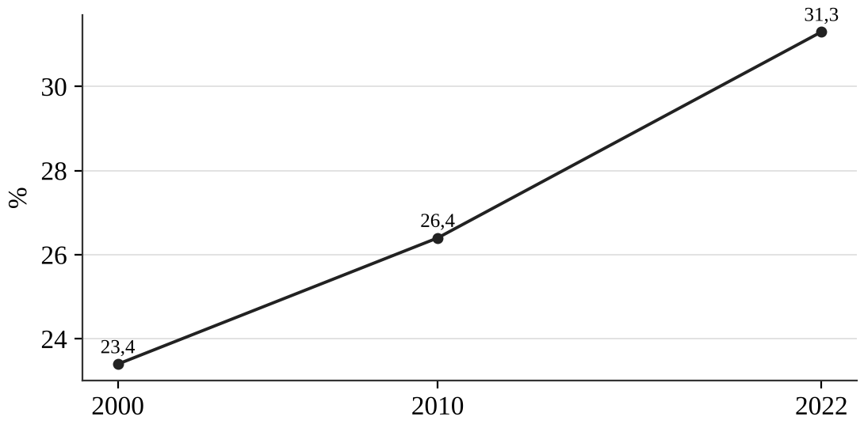
Рисунок 2 – Доля взрослых в мире с недостаточной физической активностью
Источник: [10].
Ещё хуже обстоит дело у подростков, из которых через год-два вырастают студенты (рисунок 3). Рекомендованного уровня не достигает 81% людей в возрасте 11–17 лет, причём среди девочек таких 85%, а среди мальчиков 78% [9]. Студенты находятся на стыке двух групп и приносят в вуз подростковые привычки.
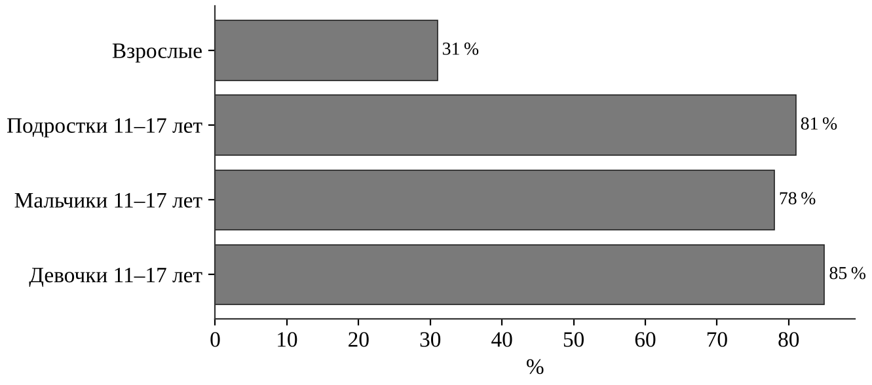
Рисунок 3 – Доля не достигающих рекомендованного ВОЗ уровня физической активности
Источник: [9].
В России официальная статистика выглядит более оптимистично. По заявлению министра спорта М. В. Дегтярёва, к маю 2025 года доля граждан, систематически занимающихся физической культурой и спортом, составила 60,8% [3]. Однако эти показатели рассчитываются по разным методикам: ВОЗ оценивает суммарную продолжительность и интенсивность активности за неделю, а российская статистика опирается на собственные критерии систематических занятий. Сравнивать цифры напрямую поэтому некорректно.
Более детальную картину дают локальные исследования. А. И. Закирова, О. Г. Литовченко и А. В. Тостановский опросили 172 студента Сургутского государственного университета в возрасте 18–19 лет, из них 62 юноши и 110 девушек разных направлений подготовки. Регулярно, два–три раза в неделю, физическими упражнениями занимаются 40,6% юношей и лишь 12,7% девушек [5]. Не занимаются совсем 14,2% юношей и 30,9% девушек. Основные результаты опроса сведены в таблицу 2. Разрыв между полами бросается в глаза и требует отдельного внимания со стороны вузовских кафедр физического воспитания.
Чем объяснить такую разницу? Отчасти она связана с тем, что традиционные формы занятий — силовые тренировки, игровые виды спорта, сдача нормативов — больше ориентированы на юношей. Девушки чаще выбирают фитнес, танцы, йогу, плавание, но эти направления не всегда доступны в расписании вуза или требуют платного абонемента. Наконец, многие девушки не считают повседневную активность — прогулки, езду на велосипеде, домашнюю зарядку — полноценной физкультурой и потому не стремятся сделать её регулярной.
Тот же опрос показал и другие проблемы образа жизни. Ложатся спать после полуночи 59,7% юношей и 40,9% девушек, а соблюдают режим сна лишь 4,8% и 20,1% соответственно. Несбалансированным своё питание считают более 77% опрошенных обоих полов [5]. Неудивительно, что хорошим своё здоровье назвали лишь около половины студентов. Для людей девятнадцати лет это низкий показатель.
Таблица 2 – Образ жизни студентов Сургутского государственного университета
Показатель | Юноши, % | Девушки, %
Занимаются упражнениями 2–3 раза в неделю | 40,6 | 12,7
Не занимаются упражнениями совсем | 14,2 | 30,9
Ложатся спать после полуночи | 59,7 | 40,9
Соблюдают режим сна | 4,8 | 20,1
Считают питание несбалансированным | 77,4 | 78,1
Оценивают своё здоровье как хорошее | 53,2 | 49,2
Источник: составлено автором по [5]. Опрошены 62 юноши и 110 девушек 18–19 лет.

Из таблицы видно, что у юношей и девушек разные слабые места. Юноши чаще тренируются, но режим сна среди 62 опрошенных соблюдают всего трое. Девушки спят упорядоченнее, зато почти треть из них не делает физических упражнений вообще. Отсюда следует простой вывод: одной группе нужнее режим, другой — доступная и интересная форма движения.
Показательно и то, как студенты понимают здоровый образ жизни. Большинство связывает его с отказом от вредных привычек, но лишь около трети упомянули умение управлять своими эмоциями [5]. Иными словами, представление о здоровье у молодёжи нередко сводится к запретам, а позитивные действия — движение, режим, работа со стрессом — остаются в тени.
Причины низкой активности хорошо известны. Это высокая учебная нагрузка, подработки, дальняя дорога, отсутствие удобных спортивных площадок рядом с домом или общежитием, а также элементарная привычка проводить свободное время со смартфоном. Многие студенты признаются, что после школы, где физкультура была обязательной и контролируемой, в вузе им просто не хватает внешней дисциплины. Ответственность за собственное здоровье впервые полностью ложится на них самих.
Свой вклад вносит и цифровая среда. Учебные материалы, лекции, общение с одногруппниками и даже досуг всё больше переходят в экран. Если раньше студент хотя бы ходил в библиотеку и между корпусами, то теперь значительная часть учебной работы выполняется не вставая со стула. Обзорные работы отмечают, что время, проведённое со смартфоном, у молодёжи может достигать многих часов в день и отрицательно связано с физической активностью. Сидячий образ жизни становится не выбором, а режимом по умолчанию, и противостоять ему приходится сознательно.
Нельзя забывать и о студентах, отнесённых по состоянию здоровья к специальной медицинской группе. Для них занятия физической культурой не менее, а порой и более важны, чем для здоровых сверстников, поскольку правильно подобранная нагрузка помогает компенсировать последствия хронических заболеваний [6]. Освобождение от физкультуры «по справке» в большинстве случаев оказывает студенту медвежью услугу.
Итак, данные исследований показывают, что значительная часть студентов, особенно девушки, двигается недостаточно, а сопутствующие факторы — недосып и несбалансированное питание — усиливают риски. Возраст двадцати лет обманчив: проблемы со здоровьем пока не ощущаются, но их основа закладывается именно сейчас.
2.2 Влияние занятий на учёбу и психологическое состояние, пути повышения активности
Помогает ли спорт учиться? Интересные данные получили М. О. Абрамова, Д. С. Клевцов, И. А. Щеглова и К. А. Вилкова, изучившие 1199 первокурсников Томского государственного университета. Спортом в свободное время занимались 18% опрошенных. Среди них о возможном отчислении задумывался 31%, а в логистической регрессии участие в спортивной деятельности значимо снижало шансы на такие мысли [7]. Спорт, судя по всему, помогает студенту укорениться в университетской среде.
Связь со средним баллом в этом исследовании оказалась незначимой: средние оценки у занимающихся спортом и остальных практически не различались [7]. Этот результат полезно держать в голове. Спорт не превращает троечника в отличника, зато он не отнимает у учёбы столько времени, чтобы снижать успеваемость, как часто опасаются родители. Сочетание тренировок и учёбы вполне возможно.
Особый вопрос — тренировки во время сессии. Многие студенты в это время бросают спорт, считая, что каждая минута должна уходить на подготовку. Однако умеренная нагрузка два–три раза в неделю, напротив, помогает поддерживать работоспособность, снимать напряжение и лучше спать. Отказываться стоит разве что от изнурительных тренировок и соревнований накануне самых сложных экзаменов, поскольку чрезмерная нагрузка вместе с недосыпом истощает организм [6].
С психологическим состоянием связь выглядит заметнее. В том же исследовании среди студентов, занимающихся спортом, доля тех, у кого выявлен риск депрессии, оказалась ниже, и различие было статистически значимым, хотя в многофакторной модели спорт уже не выступал самостоятельным предиктором [7]. Осторожность авторов понятна: возможно, к спорту тянутся изначально более благополучные студенты. Тем не менее результат согласуется с данными ВОЗ о пользе физической активности для психического здоровья [9].
Механизм этого влияния понятен. Физическая нагрузка помогает организму «сжечь» гормоны стресса, улучшает сон, а командные виды спорта дают ещё и общение, чувство принадлежности к группе. Для первокурсника, оторванного от семьи и школьных друзей, секция или студенческий спортивный клуб нередко становится первым кругом знакомств в новом городе.
Как повысить двигательную активность студентов? На уровне вуза важно разнообразие. Многим скучно бегать круги по стадиону, но интересно заниматься скалолазанием, танцами, йогой, плаванием или единоборствами. Чем шире выбор элективных курсов, тем выше шанс, что студент найдёт занятие по душе и продолжит его самостоятельно [4]. Студенческие спортивные клубы, соревнования между факультетами, сдача нормативов комплекса ГТО создают дополнительную мотивацию.
На личном уровне полезно начать с малого. Рекомендованные ВОЗ 150 минут в неделю — это всего около двадцати минут в день, например быстрая ходьба от метро до корпуса [8]. Хорошо работает привязка активности к уже существующим привычкам: зарядка сразу после пробуждения, прогулка во время телефонного разговора, перерыв на разминку после каждой пары часов работы за компьютером. Фитнес-браслеты и приложения, считающие шаги, многим помогают увидеть реальную картину.
Посчитаем на конкретном примере. Допустим, от общежития до учебного корпуса 12 минут пешком. Если проходить этот путь быстрым шагом туда и обратно пять дней в неделю, набирается 120 минут. Добавив одну получасовую прогулку в выходные, студент выходит на 150 минут, ни разу не выделив в будни отдельного часа на «спорт». Остаётся лишь дополнить неделю двумя короткими силовыми комплексами.
При этом важно соблюдать меру и правила безопасности. Начинать занятия после долгого перерыва лучше с умеренной нагрузки, постепенно увеличивая её объём и интенсивность. Обязательны разминка перед тренировкой и заминка после неё. Студентам с хроническими заболеваниями перед началом самостоятельных занятий полезно проконсультироваться с врачом, а признаки переутомления — стойкую усталость, нарушения сна, снижение интереса к занятиям — нельзя игнорировать [6].
Не менее важно отношение. Физическая культура не должна восприниматься как наказание или повинность ради зачёта. Само название пособия М. Я. Виленского и А. Г. Горшкова подсказывает правильный подход: физическая культура рассматривается как часть здорового образа жизни студента наряду с режимом труда и отдыха, рациональным питанием и отказом от вредных привычек [4]. Когда человек понимает, что движение помогает ему лучше спать, легче переносить сессию и сохранять энергию к вечеру, мотивация появляется сама.
Наконец, многое зависит от среды. Велосипедные дорожки и пункты проката у кампусов, доступные бассейны и тренажёрные залы в общежитиях, удобные душевые в учебных корпусах делают активный образ жизни естественным выбором, а не подвигом. Вложения в такую инфраструктуру окупаются здоровьем будущих специалистов.
3. Организация самостоятельных занятий студента
Знать рекомендации мало: их нужно перевести в конкретное расписание и научиться понимать, как организм отвечает на нагрузку. Этим двум практическим вопросам посвящена третья глава.
3.1 Самоконтроль: пульс, самочувствие и функциональные пробы
Самоконтроль — это регулярное наблюдение за своим состоянием с помощью простых показателей. В вузовских учебниках их делят на субъективные (самочувствие, сон, аппетит, желание тренироваться) и объективные (пульс, масса тела, результаты функциональных проб) [6]. Субъективные признаки нередко первыми сообщают о переутомлении. Объективные дают цифры, которые можно сравнивать от недели к неделе.
Самый доступный объективный показатель — частота сердечных сокращений (ЧСС). Пульс считают на запястье или на шее за 15 секунд и умножают на четыре. Пульс покоя лучше измерять утром, сразу после пробуждения, ещё лёжа. Если за несколько месяцев занятий он снижается, сердце приспосабливается к нагрузке. Необъяснимый рост утреннего пульса на несколько ударов выше привычного уровня, наоборот, может говорить о недовосстановлении или начинающейся простуде.
Пульс помогает и дозировать нагрузку. Сначала оценивают максимальную ЧСС. Широко известна формула «220 минус возраст», однако Х. Танака, К. Монахан и Д. Силз, обобщив данные множества исследований и проверив результат в лабораторном эксперименте, предложили уточнённое уравнение: ЧССmax = 208 − 0,7 × возраст [13, с. 154]. По их данным, старая формула завышает максимум у молодых людей и занижает у пожилых [13].
Затем применяют метод финского физиолога М. Карвонена, который предложил отсчитывать нагрузку не от нуля, а от пульса покоя [12]. Разность между максимальной ЧСС и пульсом покоя называют резервом ЧСС. Тренировочный пульс равен пульсу покоя плюс нужная доля резерва. Американский колледж спортивной медицины относит к умеренной интенсивности работу на уровне 40–59% резерва ЧСС, к высокой — 60–89% [11, с. 1341]. Порядок расчёта показан на рисунке 4.
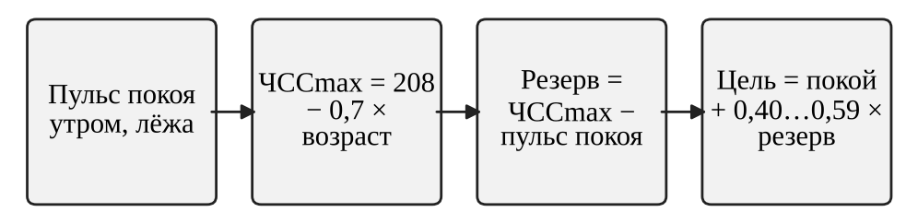
Рисунок 4 – Порядок расчёта тренировочного пульса по методу Карвонена
Источник: составлено автором по [11; 12; 13].
Рассмотрим пример. Студентке 19 лет, её утренний пульс покоя — 70 ударов в минуту. Максимальная ЧСС по формуле Танаки составит 208 − 0,7 × 19 ≈ 195 уд/мин, резерв — 195 − 70 = 125 уд/мин. Нижняя граница умеренной зоны равна 70 + 0,40 × 125 = 120 уд/мин, верхняя — 70 + 0,59 × 125 ≈ 144 уд/мин. Значит, при быстрой ходьбе или лёгком беге ей стоит держать пульс в пределах примерно 120–144 ударов. Результаты для всех зон приведены в таблице 3. Для сравнения там же даны значения, рассчитанные упрощённо, в процентах от максимальной ЧСС [11, с. 1341].
Таблица 3 – Пульсовые зоны для студентки 19 лет с пульсом покоя 70 уд/мин
Интенсивность | % резерва ЧСС | Пульс по Карвонену, уд/мин | % ЧССmax (пульс, уд/мин)
Низкая | 30–39 | 108–119 | 57–63 (111–123)
Умеренная | 40–59 | 120–144 | 64–76 (125–148)
Высокая | 60–89 | 145–181 | 77–95 (150–185)
Источник: рассчитано автором по [11, с. 1341; 12; 13].

Пример показывает и сильную сторону метода, и его ограничения. Если та же студентка год потренируется и её пульс покоя снизится до 60 ударов, резерв вырастет до 135, а умеренная зона сместится к 114–140 уд/мин. Формулы при этом дают лишь оценку: реальный максимум у конкретного человека может заметно отличаться от расчётного. Поэтому цифры на браслете полезно сверять с ощущениями по десятибалльной шкале усилия [8, с. 1452]. Если при «умеренном» пульсе трудно говорить, нагрузку разумно снизить.
Полезны и простые функциональные пробы. При ортостатической пробе пульс считают сначала лёжа, после нескольких минут покоя, а затем после спокойного перехода в положение стоя. Разница показывает, насколько быстро сердечно-сосудистая система приспосабливается к смене положения тела. Проба Руфье оценивает реакцию на 30 приседаний за 45 секунд. Пульс за 15 секунд измеряют в покое (P1), в первые 15 секунд после приседаний (P2) и в последние 15 секунд первой минуты отдыха (P3), а индекс вычисляют по формуле (4 × (P1 + P2 + P3) − 200) / 10. Чем ниже индекс, тем лучше сердце справляется с нагрузкой и тем быстрее восстанавливается [6].
Результаты удобно записывать в дневник самоконтроля: дата, пульс покоя, длительность сна, самочувствие, содержание тренировки. Через месяц записи показывают то, чего не видно изо дня в день. Например, может выясниться, что после ночей с пятью часами сна утренний пульс выше обычного, а пробежка даётся тяжелее. Фитнес-браслет ведёт часть таких записей сам, но оценить настроение и желание тренироваться за человека он не сможет.
3.2 Примерный недельный план занятий и его обоснование
Опираясь на рекомендации ВОЗ и правила дозирования нагрузки, можно составить примерную неделю для студента основной медицинской группы, который учится очно и не занимается спортом профессионально (таблица 4). Это не индивидуальная программа, а иллюстрация того, как требования укладываются в обычное расписание.
Таблица 4 – Примерный недельный план занятий студента основной медицинской группы
День | Занятие | Время | Интенсивность
Понедельник | Быстрая ходьба до вуза и обратно | 30 мин | Умеренная
Вторник | Силовой комплекс с весом тела | 35–40 мин | Умеренная
Среда | Учебное занятие по физкультуре | ≈ 45 мин активной работы | Умеренная
Четверг | Быстрая ходьба, растяжка | 30 + 10 мин | Умеренная, низкая
Пятница | Силовой комплекс с весом тела | 35–40 мин | Умеренная
Суббота | Плавание, велосипед или бег трусцой | 45 мин | Умеренная
Воскресенье | Отдых, прогулка | — | Низкая
Источник: составлено автором по [8; 11].

Сложим аэробную часть: 30 минут в понедельник, около 45 в среду, 30 в четверг и 45 в субботу. Получается примерно 150 минут, то есть нижняя граница рекомендации ВОЗ для взрослых [8]. Две силовые тренировки, во вторник и в пятницу, закрывают требование о работе с основными группами мышц минимум дважды за семь дней. Между ними оставлено по два–три дня, чтобы мышцы успевали восстановиться.
Для силовой тренировки зал не обязателен. Достаточно комплекса из шести–восьми упражнений: приседания, выпады, отжимания от пола или скамьи, «планка», подъёмы таза лёжа на спине, упражнения для мышц спины. Каждое выполняют в двух–трёх подходах по 8–12 повторений. Именно такое число повторений эксперты Американского колледжа спортивной медицины советуют большинству взрослых для развития силы, а каждую крупную группу мышц предлагают тренировать 2–3 дня в неделю [11, с. 1336]. Начинается занятие с разминки на 5–10 минут, заканчивается заминкой и растяжкой.
Пульсовые зоны из предыдущего параграфа не дают ходьбе превратиться в вялую прогулку, а бегу — в изнурительный забег. Студентке из нашего примера в субботу достаточно держать пульс около 120–144 ударов. С ростом тренированности время можно постепенно увеличивать, а часть умеренных занятий менять на интенсивные. Сопоставление норм ВОЗ подсказывает пропорцию: 75 минут высокой интенсивности засчитываются так же, как 150 минут умеренной [8].
План гибок. В неделю контрольных силовой комплекс можно сократить до 20 минут, а ходьбу сохранить: она почти не утомляет и помогает переключиться после занятий. Если пара физкультуры выпала из расписания, её заменит поездка на велосипеде или ещё одна длинная прогулка. Главное — не выпадать из режима на целую неделю и не пытаться потом наверстать пропущенное двойной нагрузкой.
Дополнительной целью может стать подготовка к нормативам комплекса ГТО. Испытания для студенческого возраста включают бег на короткую и длинную дистанцию, подтягивания или отжимания, наклон вперёд, прыжок в длину с места, и описанная неделя развивает почти все нужные для них качества. Конкретная цель с датой сдачи дисциплинирует сильнее, чем абстрактное желание «быть в форме».
Студентам подготовительной и специальной медицинских групп такой план нужно согласовать с врачом и преподавателем. Объём нагрузки и набор упражнений для них подбирают индивидуально, с учётом диагноза [6].
ЗАКЛЮЧЕНИЕ
Проведённый анализ позволяет ответить на вопросы, поставленные во введении. Физическая культура по закону — часть общей культуры, направленная на физическое и интеллектуальное развитие человека и формирование здорового образа жизни. В российских вузах она входит в обязательную часть образовательных программ, однако обязательных занятий недостаточно для рекомендованного объёма активности, поэтому главная задача курса — сформировать привычку к самостоятельным занятиям.
Регулярная двигательная активность тренирует сердечно-сосудистую систему, укрепляет мышцы и кости, нормализует обмен веществ, улучшает сон, когнитивные функции и психическое здоровье. ВОЗ рекомендует взрослым 150–300 минут умеренной аэробной нагрузки в неделю, силовые упражнения дважды в неделю и сокращение сидячего времени.
Исследования показывают, что за 2000–2022 годы доля недостаточно активных взрослых в мире выросла с 23,4 до 31,3%, а многие студенты, и прежде всего девушки, двигаются меньше нормы. Занятия спортом связаны с меньшей склонностью к мыслям об отчислении и с более низким риском депрессии, не снижая при этом успеваемости. Повысить активность помогают разнообразие форм занятий в вузе, удобная инфраструктура и простые ежедневные привычки.
Для самостоятельных занятий студенту доступны простые методы самоконтроля: учёт самочувствия и сна, измерение пульса покоя, ортостатическая проба и проба Руфье. Метод Карвонена вместе с уточнённой формулой максимальной ЧСС позволяет рассчитать личную тренировочную зону. Для 19-летней студентки с пульсом покоя 70 уд/мин умеренной нагрузке соответствуют 120–144 удара в минуту. Примерный недельный план показал, что 150 минут умеренной активности и две силовые тренировки укладываются в обычную учебную неделю, если использовать дорогу до вуза, обязательные занятия и выходные. Физическая культура, понятая не как обязательный зачёт, а как способ поддерживать работоспособность и душевное равновесие, оказывается одним из самых доступных средств сохранить здоровье в студенческие годы и после них.
СПИСОК ИСПОЛЬЗОВАННЫХ ИСТОЧНИКОВ
1. Российская Федерация. Законы. О физической культуре и спорте в Российской Федерации : Федеральный закон от 04.12.2007 № 329-ФЗ. – Текст : электронный // КонсультантПлюс : справочная правовая система. – URL: https://www.consultant.ru/document/cons_doc_LAW_73038/ (дата обращения: 22.10.2026).
2. О национальных целях развития Российской Федерации на период до 2030 года : Указ Президента Российской Федерации от 21.07.2020 № 474. – Текст : электронный. – URL: https://economy.nobl.ru/upload/uf/6b5/o8xdll48av6a5knj0dn0rrubl9u0knvl/Ukaz-Prezidenta-RF-ot-21_07_2020-N-474-O-nats-tselyakhRF-do-2030-goda.pdf (дата обращения: 22.10.2026).
3. Более 60% россиян систематически занимаются спортом. – Текст : электронный // Объясняем.рф : официальный информационный портал. – 2025. – 26 июня. – URL: https://объясняем.рф/articles/news/bolee-60-rossiyan-sistematicheski-zanimayutsya-sportom/ (дата обращения: 22.10.2026).
4. Виленский, М. Я. Физическая культура и здоровый образ жизни студента : учебное пособие / М. Я. Виленский, А. Г. Горшков. – Москва : КноРус, 2016. – 239 с. – ISBN 978-5-406-04588-6.
5. Закирова, А. И. Отношение студентов к здоровому образу жизни / А. И. Закирова, О. Г. Литовченко, А. В. Тостановский // Профилактическая медицина. – 2023. – Т. 26, № 3. – С. 75–80. – DOI 10.17116/profmed20232603175.
6. Физическая культура : учебник / М. Я. Виленский, В. Ю. Волков, Л. М. Волкова [и др.]. – Москва : КноРус, 2018. – 423 с. – ISBN 978-5-406-06182-4.
7. Что дает студентам-первокурсникам участие во внеучебной деятельности: успеваемость, желание продолжить обучение и психологическое благополучие / М. О. Абрамова, Д. С. Клевцов, И. А. Щеглова, К. А. Вилкова // Вопросы образования. – 2024. – № 4. – С. 8–32. – DOI 10.17323/vo-2024-18049.
8. Bull, F. C. World Health Organization 2020 guidelines on physical activity and sedentary behaviour / F. C. Bull, S. S. Al-Ansari, S. Biddle [et al.] // British Journal of Sports Medicine. – 2020. – Vol. 54, № 24. – P. 1451–1462. – DOI 10.1136/bjsports-2020-102955.
9. Physical activity : fact sheet. – Geneva : World Health Organization, 2024. – 26 June. – Текст : электронный. – URL: https://www.who.int/news-room/fact-sheets/detail/physical-activity (дата обращения: 22.10.2026).
10. Strain, T. National, regional, and global trends in insufficient physical activity among adults from 2000 to 2022: a pooled analysis of 507 population-based surveys with 5·7 million participants / T. Strain, S. Flaxman, R. Guthold [et al.] // The Lancet Global Health. – 2024. – Vol. 12, № 8. – P. e1232–e1243. – DOI 10.1016/S2214-109X(24)00150-5.
11. Garber, C. E. Quantity and quality of exercise for developing and maintaining cardiorespiratory, musculoskeletal, and neuromotor fitness in apparently healthy adults: guidance for prescribing exercise / C. E. Garber, B. Blissmer, M. R. Deschenes [et al.] // Medicine and Science in Sports and Exercise. – 2011. – Vol. 43, № 7. – P. 1334–1359. – DOI 10.1249/MSS.0b013e318213fefb.
12. Karvonen, M. J. The effects of training on heart rate; a longitudinal study / M. J. Karvonen, E. Kentala, O. Mustala // Annales Medicinae Experimentalis et Biologiae Fenniae. – 1957. – Vol. 35, № 3. – P. 307–315.
13. Tanaka, H. Age-predicted maximal heart rate revisited / H. Tanaka, K. D. Monahan, D. R. Seals // Journal of the American College of Cardiology. – 2001. – Vol. 37, № 1. – P. 153–156. – DOI 10.1016/S0735-1097(00)01054-8.

